软件工程实践

《系统设计说明书》

项目名称：Fidle

**团队成员： 221801308 王雨**

**221801304 吴铠嘉**

**221801331 张晨星**

**221801326 王炜嘉**

**221801124 张思萍**

**221801420 郑耀烽**

**221801328 潘紫盈**

**221801414 李建雄**

**221801301 邵涵洋**

**221801327 黄明亮**

**编写：那你能帮帮我吗 团队**

**2021 年 4 月 24 日**

**目录**

1.引言 --------------------------------------------------------------------3

2.体系结构设计 -----------------------------------------------------------3

2.1项目设计策略 -----------------------------------------------------3

2.2项目设计规范 -----------------------------------------------------3

3.系统功能模块 -----------------------------------------------------------3

3.1前台功能模块 -----------------------------------------------------3

3.2后台功能模块------------------------------------------------------7

4.类图 --------------------------------------------------------------------9

5.用例图 -----------------------------------------------------------------10

5.1用户用例 ---------------------------------------------------------10

5.2管理员用例 -------------------------------------------------------13

6.数据流图 ---------------------------------------------------------------14

6.1数据流图顶层图 ---------------------------------------------------14

6.2数据流图底层图 ---------------------------------------------------14

7.接口设计 ---------------------------------------------------------------15

7.1接口规范 ---------------------------------------------------------15

7.2后台接口 ---------------------------------------------------------16

7.3前台接口 ---------------------------------------------------------43

8.安全性健壮性 -----------------------------------------------------------97

8.1安全性 ------------------------------------------------------------97

8.2健壮性 ------------------------------------------------------------98

1. **引言**

**1.1编写目的：**

在大学生的校园生活中，常常会出现下面的场景：

因为一时冲动购买了不适合自己的物品，这些物品堆积在宿舍的角落里，一待就是数月，甚至伴随你度过了大学生涯；遇到取快递、食堂带饭这样的琐事需要他人帮忙，又苦于找不到帮助；想要举办一次团立项或是体育比赛活动，因为缺少宣传渠道，最后参与者寥寥无几……

为了解决上述问题，我们计划研发一个微信小程序作为一站式解决方案。为在校学生提供一个平台，兼具二手物品，任务委托，活动信息三个模块的发布和搜索功能，帮助用户从广袤的信息海洋中，筛选出自己真正想要的那一只鱼。

**1.2项目背景**

软件名称：Fidle

项目开发者：那你能帮帮我吗团队

**1.3参考资料**

《系统设计说明书》国际规范文本

1. **体系结构设计**

本项目采用面向对象体系结构，后端项目使用MVC架构。

**2.1项目设计策略**

复用策略：我们将业务实体均进行了不同程度的抽象，程序设计面向抽象而不面向接口。

**2.2项目设计规范**

分而治之：把整个项目分成前台用户小程序端和后台管理Web端，各端功能分为多个模块，各个模块追求独立性，遵循高内聚低耦合的原则。

1. **系统功能模块**

**3.1前台功能模块**

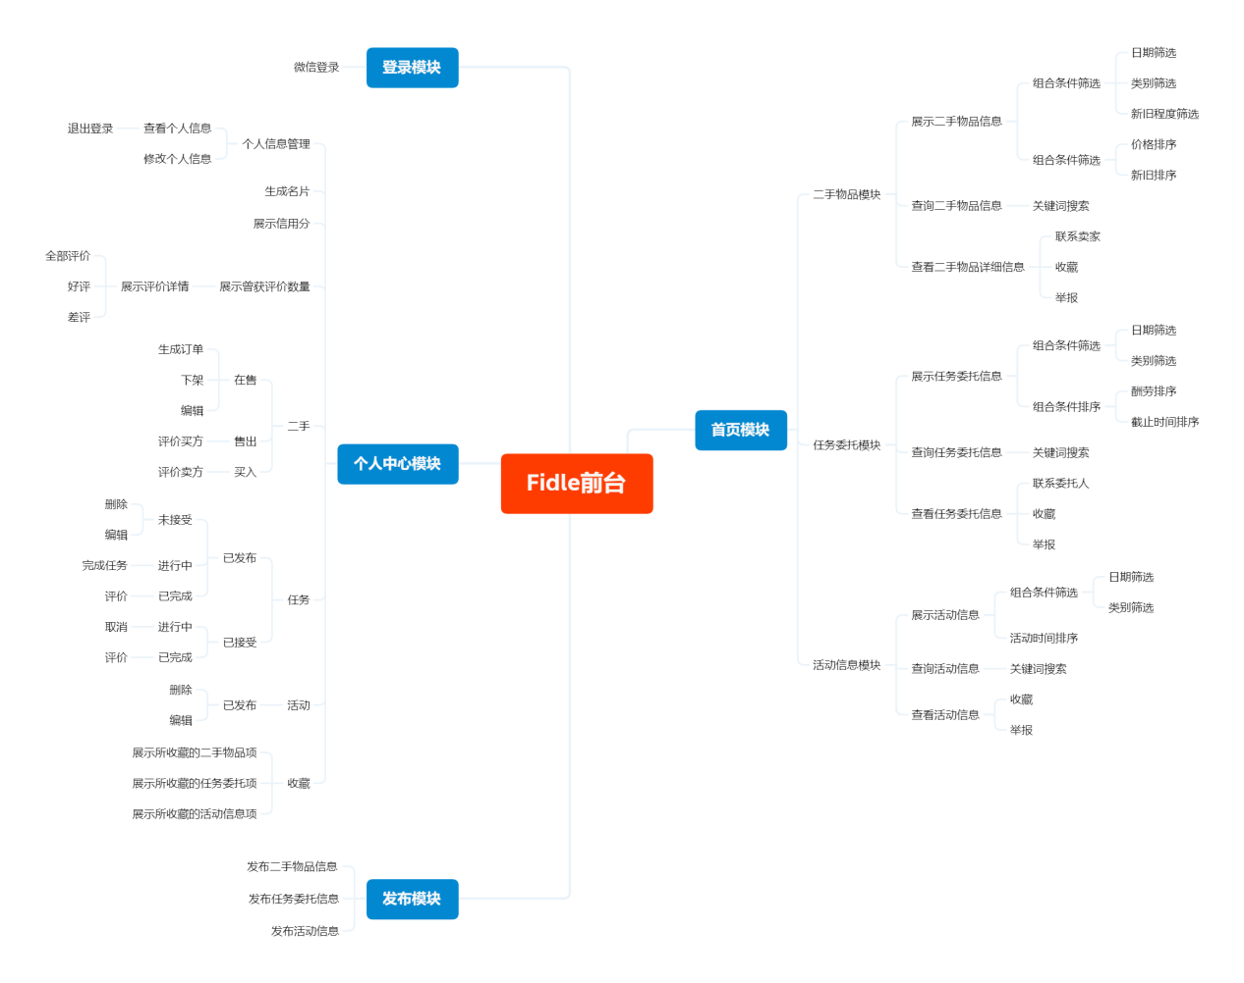

**1、登录模块**



**2、个人中心模块**

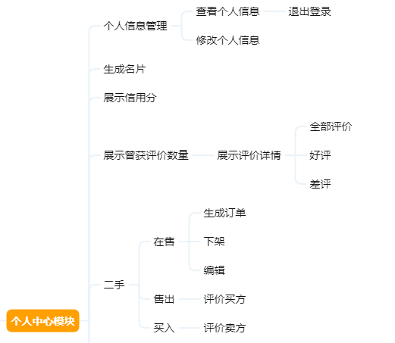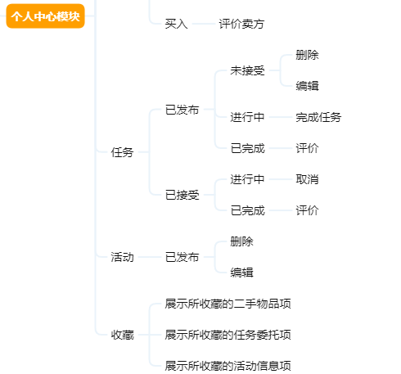

**3、发布模块**

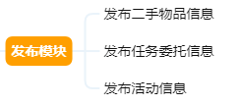

**4、首页模块**

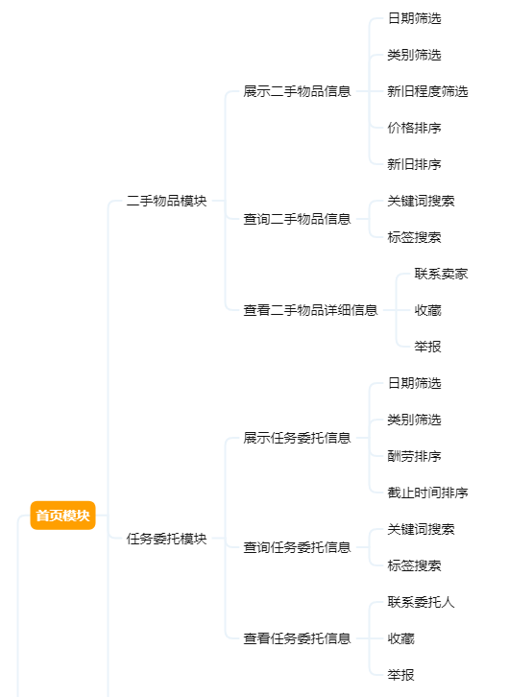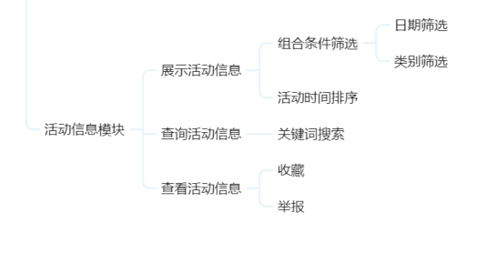

**3.2后台功能模块**

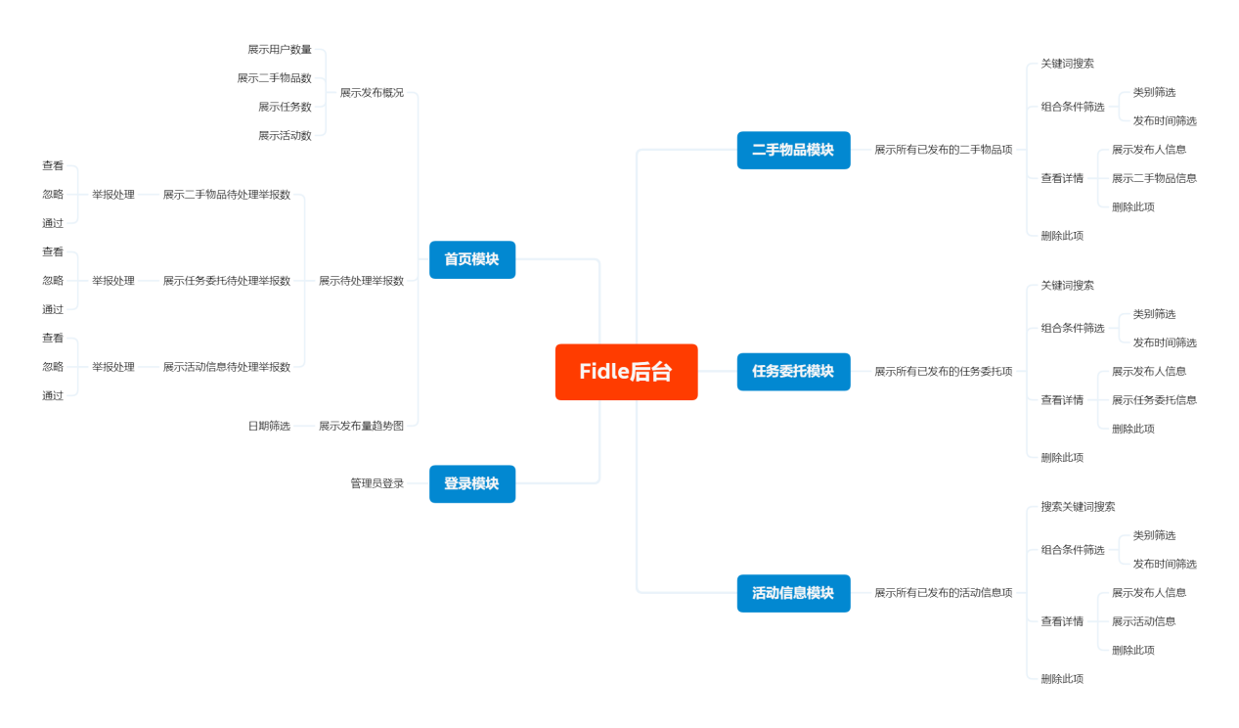

**1、首页模块**

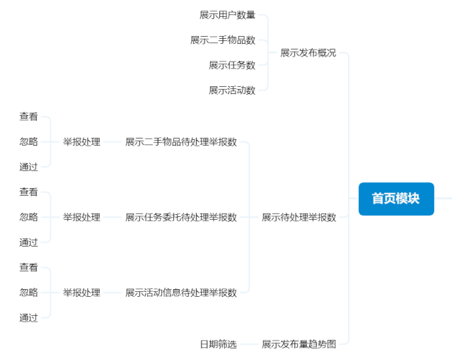

**2、登录模块**

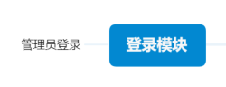

**3、二手物品模块**

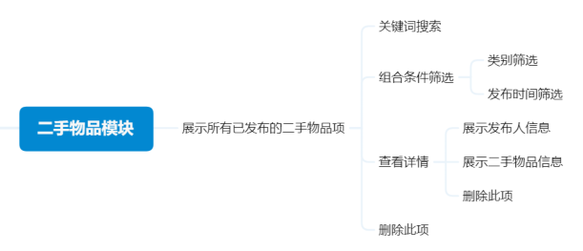

**4、任务委托模块**

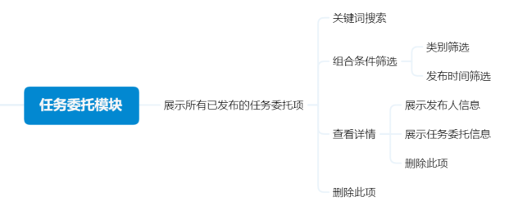

**5、活动信息模块**

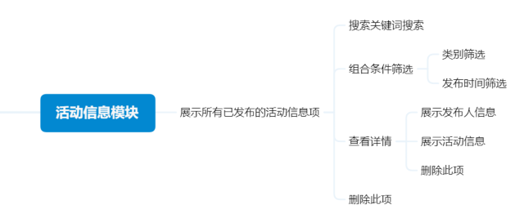

1. **类图**

类图1设计思路：一个用户有五个列表，最顶层是列表接口，再根据出售状态跟任务状态，继续抽象出二手列表与任务列表抽象类，二手列表根据出售状态派生出二手物品信息列表与二手物品订单列表，当出售状态为在售则物品信息添加到二手物品信息列表，当出售状态为已售则生成对应订单项并加入二手物品订单列表，同时在二手物品信息列表移除对应的物品信息；任务列表根据任务状态派生出任务项列表与任务信息列表，当任务状态为未接受则任务信息添加到任务信息列表，当任务状态为已接受则生成对应任务项并加入任务项列表，同时在任务信息列表移除对应的任务信息。上述移除物品信息列表与任务信息列表中的条目的目的：当物品已售或任务已接受时，用户不应该看到这些买不到的物品或者已被其他人接受的任务。活动项主要是发布方发布信息起到宣传作用，没有接受者，所以没有活动状态，不再添加抽象层。

类图2设计思路：用户有三个收藏夹，分别是二手物品信息收藏夹，任务信息收藏夹，活动收藏夹，都实现了收藏夹接口，举报消息跟系统消息都继承消息类。用户有系统消息收信箱，管理员有举报消息收信箱，都实现了收信箱接口，一个用于接受系统推送的信息，一个用于接受用户发送的举报信息。管理员可以查看与删除二手物品信息、任务信息和活动信息

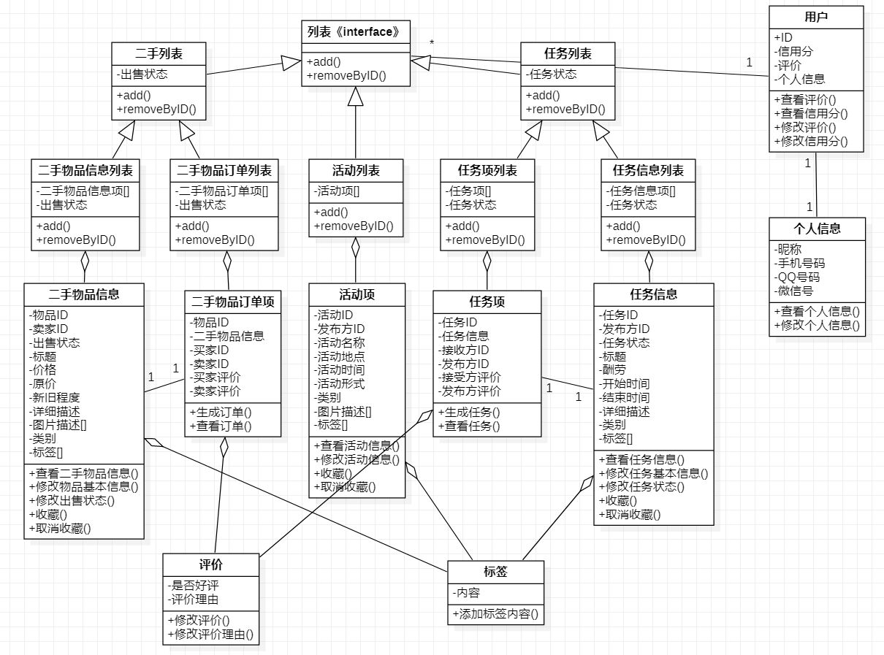

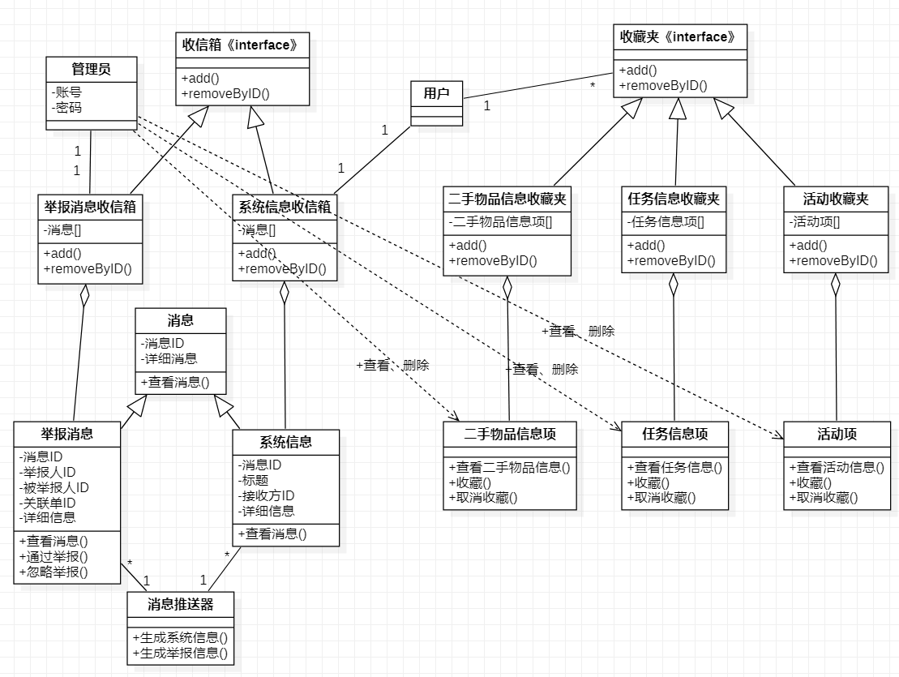

1. **用例图**

**5.1用户用例**

**1、查看公共信息**

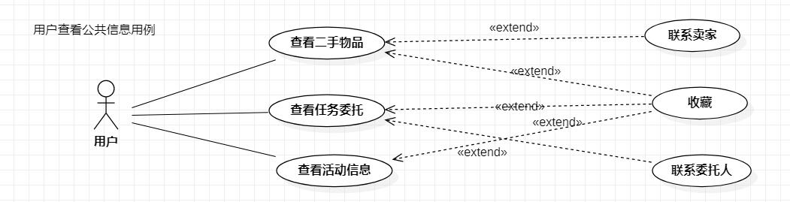

**2、搜索信息**

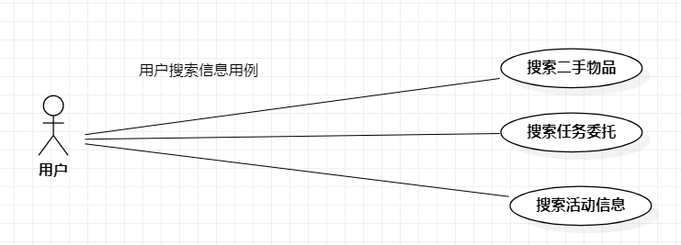

**3、发布信息**

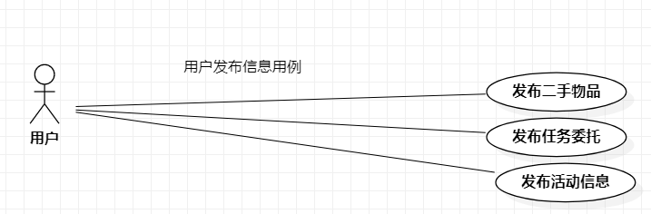

**4、查看个人相关信息**

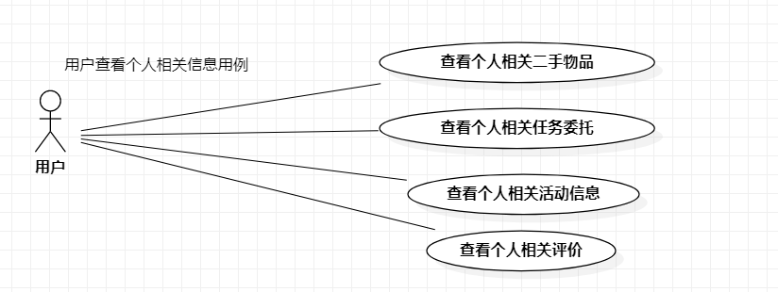

**5、查看个人相关二手物品**

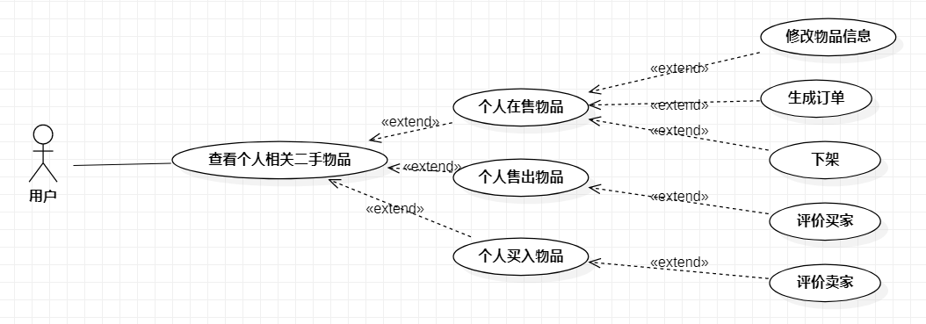

**6、查看个人相关委托**

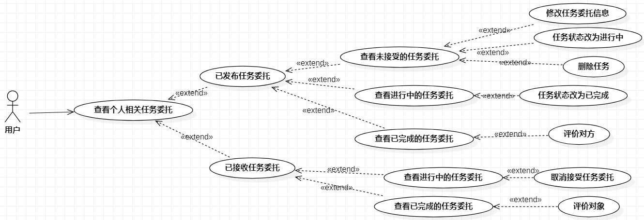

**7、查看个人相关活动信息**

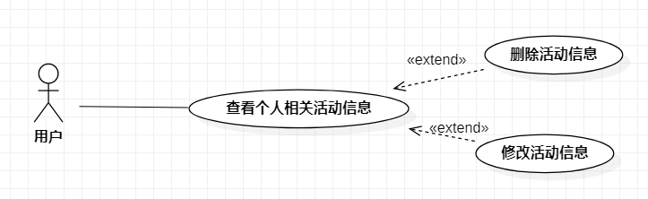

**8、其他用例**

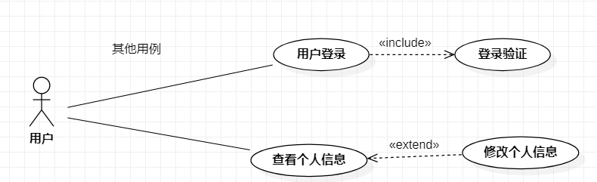

**5.2管理员用例**

**1、查看基本信息**

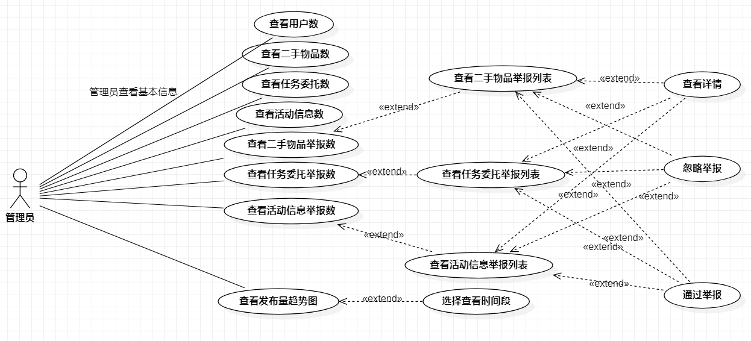

**2、查看信息详情**

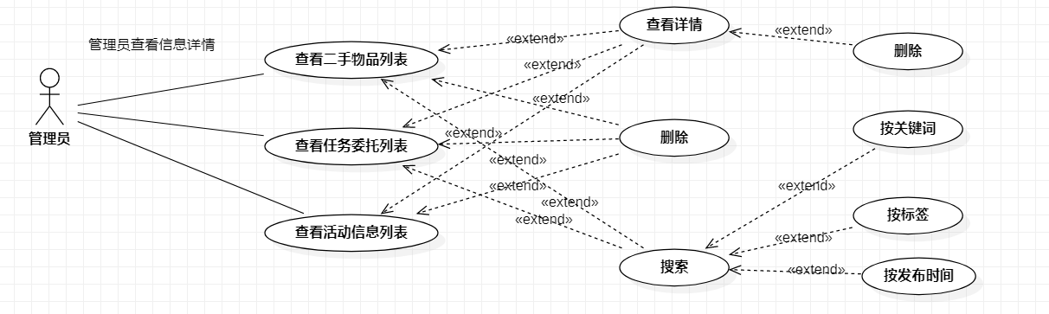

**3、其他用例**

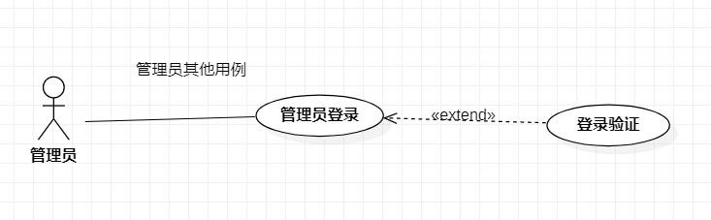

1. **数据流图**

数据流图设计思路:顶层数据流图通过分析用户与系统交互中互相传递的数据得到，底层数据流图通过对顶层数据流图的进一步细化得到，更直观快速的了解到系统的数据流的流动方式。

**6.1数据流图顶层图**

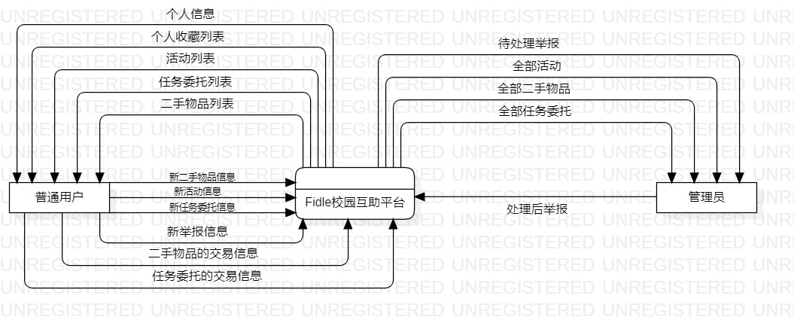

**6.2数据流图底层图**

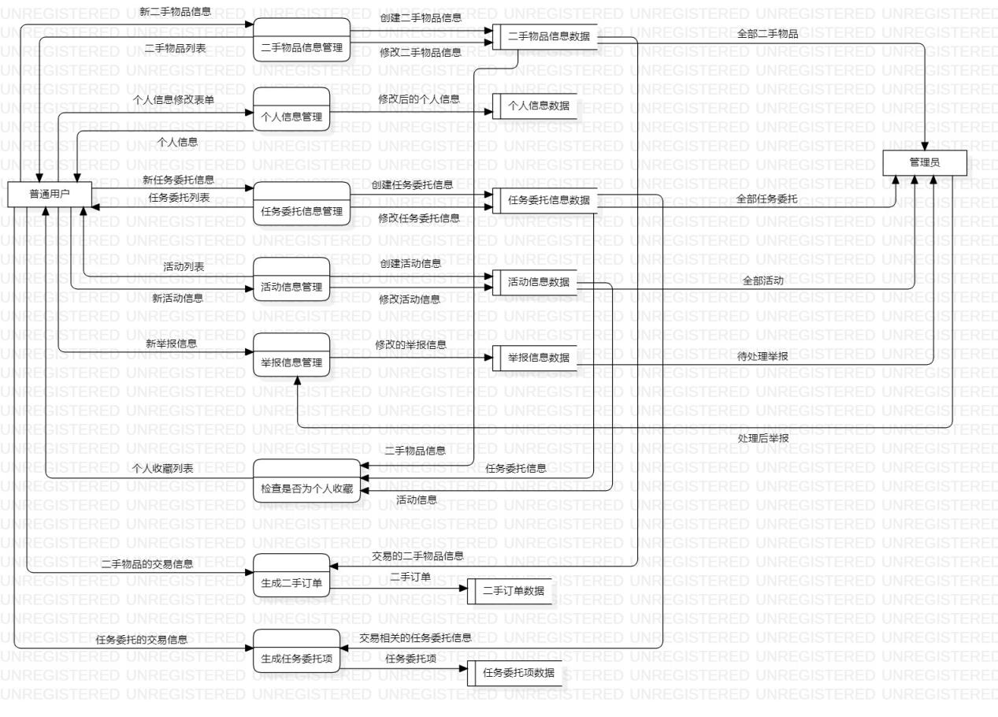

1. **接口设计**

**7.1接口规范**

**1、接口命名规范**

使用RestFul风格 /模块名/接口名

**2、返回格式规范**

"code": 200, //响应状态码

"message": "请求成功", //状态说明

"data": { //返回数据

}

**3、状态码规定**

200：请求成功

1001：无访问权限

1002：会话过期

1003：登录状态异常

1004：访问资源为空

1050：服务端错误

**7.2后台接口**

**1、导航栏接口**

### （1）退出登录

##### 简要描述

* 退出登录接口

##### 请求URL

* /admin/logout

##### 请求方式

* GET

##### 参数

无

##### 返回示例

|  |
| --- |
| {  "code": 200,  "message": 请求成功,  "data": {  }  } |

##### 返回参数说明

| **参数名** | **类型** | **说明** |
| --- | --- | --- |
| code | int | 响应状态码，200为成功； |

**2、后台首页接口**

### （1）后台登录

##### 简要描述

* 后台登录接口

##### 请求URL

* /admin/login

##### 请求方式

* POST

##### 参数

| **参数名** | **必选** | **类型** | **说明** |
| --- | --- | --- | --- |
| account | 是 | string | 用户名 |
| password | 是 | string | 密码 |

##### 返回示例

|  |
| --- |
| {  "code": 200,  "message":"请求成功"  "data": {  "id": "1",  "account": "ZZZZCX",  }  } |

##### 返回参数说明

| **参数名** | **类型** | **说明** |
| --- | --- | --- |
| id | int | 用户id |
| account | String | 用户名 |

### （2）获取总用户数量

##### 简要描述

* 获取总用户数量接口

##### 请求URL

* /admin/totalUsersNum

##### 请求方式

* GET

##### 参数

无

##### 返回示例

|  |
| --- |
| {  "code": 200,  "message":"请求成功"  "data": {  totalUsersNum:500  }  } |

##### 返回参数说明

| **参数名** | **类型** | **说明** |
| --- | --- | --- |
| totalUsersNum | int | 当前总用户总数量 |

### （3）获取总二手物品数量

##### 简要描述

* 获取总二手物品发布数量接口

##### 请求URL

* /admin/totalGoodsNum

##### 请求方式

* GET

##### 参数

无

##### 返回示例

|  |
| --- |
| {  "code": 200,  "message":"请求成功"  "data": {  "totalGoodsNum":500  }  } |

##### 返回参数说明

| **参数名** | **类型** | **说明** |
| --- | --- | --- |
| totalGoodsNum | int | 当前二手物品发布总数量 |

### （4）获取总任务委托数量

##### 简要描述

* 获取总任务委托发布数量接口

##### 请求URL

* /admin/totalTasksNum

##### 请求方式

* GET

##### 参数

无

##### 返回示例

|  |
| --- |
| {  "code": 200,  "message":"请求成功"  "data": {  "totalTasksNum":500  }  } |

##### 返回参数说明

| **参数名** | **类型** | **说明** |
| --- | --- | --- |
| totalTasksNum | int | 当前任务委托发布总数量 |

### （5）获取总活动信息数量

##### 简要描述

* 获取总活动信息发布数量接口

##### 请求URL

* /admin/totalActivitiesNum

##### 请求方式

* GET

##### 参数

无

##### 返回示例

|  |
| --- |
| {  "code": 200,  "message":"请求成功"  "data": {  "totalActivitiesNum":500  } |

##### 返回参数说明

| **参数名** | **类型** | **说明** |
| --- | --- | --- |
| totalActivitiesNum | int | 当前活动信息发布总数量 |

### （6）获取每日新增用户数量

##### 简要描述

* 获取每日新增用户数量接口

##### 请求URL

* /admin/newUsersNum

##### 请求方式

* GET

##### 参数

无

##### 返回示例

|  |
| --- |
| {  "code": 200,  "message":"请求成功"  "data": {  "newUsersNum":500  }  } |

##### 返回参数说明

| **参数名** | **类型** | **说明** |
| --- | --- | --- |
| newUsersNum | int | 今日新增用户数量 |

### （7）获取每日新增二手物品数量

##### 简要描述

* 获取每日新增二手物品数量接口

##### 请求URL

* /admin/newGoodsNum

##### 请求方式

* GET

##### 参数

无

##### 返回示例

|  |
| --- |
| {  "code": 200,  "message":"请求成功"  "data": {  "newGoodsNum":500  }  } |

##### 返回参数说明

| **参数名** | **类型** | **说明** |
| --- | --- | --- |
| newGoodsNum | int | 今日新增二手物品数量 |

### （8）获取每日新增任务委托数量

##### 简要描述

* 获取每日新增任务委托数量接口

##### 请求URL

* /admin/newTasksNum

##### 请求方式

* GET

##### 参数

无

##### 返回示例

|  |
| --- |
| {  "code": 200,  "message":"请求成功"  "data": {  "newTasksNum":500  }  } |

##### 返回参数说明

| **参数名** | **类型** | **说明** |
| --- | --- | --- |
| newTasksNum | int | 今日新增任务委托数量 |

### （9）获取每日新增活动信息数量

##### 简要描述

* 获取每日新增活动信息数量接口

##### 请求URL

* /admin/newActivitiesNum

##### 请求方式

* GET

##### 参数

无

##### 返回示例

|  |
| --- |
| {  "code": 200,  "message":"请求成功"  "data": {  "newActivitiesNum":500  }  } |

##### 返回参数说明

| **参数名** | **类型** | **说明** |
| --- | --- | --- |
| newActivitiesNum | int | 今日新增活动信息数量 |

### （10）获取待处理二手物品举报数量

##### 简要描述

* 获取待处理二手物品举报数量接口

##### 请求URL

* /admin/goodsReportNum

##### 请求方式

* GET

##### 参数

无

##### 返回示例

|  |
| --- |
| {  "code": 200,  "message":"请求成功"  "data": {  "goodsReportNum":500  }  } |

##### 返回参数说明

| **参数名** | **类型** | **说明** |
| --- | --- | --- |
| goodsReportNum | int | 待处理二手物品举报数量 |

### （11）获取待处理任务委托举报数量

##### 简要描述

* 获取待处理任务委托举报数量接口

##### 请求URL

* /admin/tasksReportNum

##### 请求方式

* GET

##### 参数

无

##### 返回示例

|  |
| --- |
| {  "code": 200,  "message":"请求成功"  "data": {  "tasksReportNum":500  }  } |

##### 返回参数说明

| **参数名** | **类型** | **说明** |
| --- | --- | --- |
| tasksReportNum | int | 待处理任务委托举报数量 |

### （12）获取待处理活动信息举报数量

##### 简要描述

* 获取待处理活动信息举报数量接口

##### 请求URL

* /admin/activitiesReportNum

##### 请求方式

* GET

##### 参数

无

##### 返回示例

|  |
| --- |
| {  "code": 200,  "message":"请求成功"  "data": {  "activitiesReportNum":500  }  } |

##### 返回参数说明

| **参数名** | **类型** | **说明** |
| --- | --- | --- |
| activitiesReportNum | int | 待处理活动信息举报数量 |

### （13）根据时间返回发布量趋势

##### 简要描述

* 根据时间返回发布量趋势接口

##### 请求URL

* /admin/releaseNumTrend

##### 请求方式

* POST

##### 参数

| **参数名** | **必选** | **类型** | **说明** |
| --- | --- | --- | --- |
| dayNum | 是 | int | 表示返回近n天的发布量 |

##### 返回示例

|  |
| --- |
| {  "code": 200,  "message":"请求成功"  "data": {  "goodsReleaseList":  [  {  "beginTime":"2021-4-22", //开始时间  "endTime":"2021-4-23", //结束时间  "releaseNum": 500 //该时间段内的发布量  }，  {  "beginTime":"2021-4-23", //开始时间  "endTime":"2021-4-24", //结束时间  "releaseNum": 500 //该时间段内的发布量  },  {  "beginTime":"2021-4-24", //开始时间  "endTime":"2021-4-25", //结束时间  "releaseNum": 500 //该时间段内的发布量  }  ],  "tasksReleaseList":  [  {  "beginTime":"2021-4-22", //开始时间  "endTime":"2021-4-23", //结束时间  "releaseNum": 500 //该时间段内的发布量  }，  {  "beginTime":"2021-4-23", //开始时间  "endTime":"2021-4-24", //结束时间  "releaseNum": 500 //该时间段内的发布量  },  {  "beginTime":"2021-4-24", //开始时间  "endTime":"2021-4-25", //结束时间  "releaseNum": 500 //该时间段内的发布量  }  ],  "activitiesReleaseList":  [  {  "beginTime":"2021-4-22", //开始时间  "endTime":"2021-4-23", //结束时间  "releaseNum": 500 //该时间段内的发布量  }，  {  "beginTime":"2021-4-23", //开始时间  "endTime":"2021-4-24", //结束时间  "releaseNum": 500 //该时间段内的发布量  },  {  "beginTime":"2021-4-24", //开始时间  "endTime":"2021-4-25", //结束时间  "releaseNum": 500 //该时间段内的发布量  }  ]  }  } |

##### 返回参数说明

| **参数名** | **类型** | **说明** |
| --- | --- | --- |
| goodsReleaseList | ReleaseNum | 二手物品信息在某个时间段内的发布量 |
| tasksReleaseList | ReleaseNum | 任务委托信息在某个时间段内的发布量 |
| activitiesReleaseList | ReleaseNum | 活动信息在某个时间段内的发布量 |

# 3、后台举报处理页

### （1）根据页号返回二手举报列表

##### 简要描述

* 根据页号返回二手举报列表接口

##### 请求URL

* /admin/goodsReport/page/{pageid}

##### 请求方式

* GET

##### 参数

无

##### 返回示例

|  |
| --- |
| {  "code": 200,  "message": "请求成功"  "data": {  goodsReports:  [  {  "id":1  "reported"：2, //被举报的信息id  "title"："举报",  "reason"："涉嫌违规信息"  "gmt_create": "2021-4-11" //创建时间  },  {  "id":2  "reported"：3, //被举报的信息id  "title"："举报",  "reason"："涉嫌违规信息"  "gmt_create": "2021-4-11" //创建时间  }  ]  }  } |

##### 返回参数说明

| **参数名** | **类型** | **说明** |
| --- | --- | --- |
| goodsReports | ReportMessage | 二手物品举报信息列表 |

### （2）根据页号返回任务举报列表

##### 简要描述

* 根据页号返回任务举报列表接口

##### 请求URL

* /admin/tasksReport/page/{pageid}

##### 请求方式

* GET

##### 参数

无

##### 返回示例

|  |
| --- |
| {  "code": 200,  "message": "请求成功"  "data": {  tasksReports:  [  {  "id":1  "reported"：2, //被举报的信息id  "title"："举报",  "reason"："涉嫌违规信息"  "gmt_create": "2021-4-11" //创建时间  },  {  "id":2  "reported"：3, //被举报的信息id  "title"："举报",  "reason"："涉嫌违规信息"  "gmt_create": "2021-4-11" //创建时间  }  ]  }  } |

##### 返回参数说明

| **参数名** | **类型** | **说明** |
| --- | --- | --- |
| tasksReports | ReportMessage | 任务举报信息列表 |

### （3）根据页号返回活动举报列表

##### 简要描述

* 根据页号返回活动举报列表接口

##### 请求URL

* /admin/activitiesReport/page/{pageid}

##### 请求方式

* GET

##### 参数

无

##### 返回示例

|  |
| --- |
| {  "code": 200,  "message": "请求成功"  "data": {  activitiesReports:  [  {  "id":1  "reported"：2, //被举报的信息id  "title"："举报",  "reason"："涉嫌违规信息"  "gmt_create": "2021-4-11" //创建时间  },  {  "id":2  "reported"：3, //被举报的信息id  "title"："举报",  "reason"："涉嫌违规信息"  "gmt_create": "2021-4-11" //创建时间  }  ]  }  } |

##### 返回参数说明

| **参数名** | **类型** | **说明** |
| --- | --- | --- |
| activitiesReport | ReportMessage | 活动举报信息列表 |

### （4）通过二手举报

##### 简要描述

* 根据id通过二手举报接口

##### 请求URL

* /admin/handleGoodsReport/{reportid}

##### 请求方式

* GET

##### 参数

无

##### 返回示例

|  |
| --- |
| {  "code": 200,  "message": "请求成功"  "data": {  "username"："ZZZZCX",  "creditScore": 2000  }  } |

##### 返回参数说明

| **参数名** | **类型** | **说明** |
| --- | --- | --- |
| username | String | 发布者的用户名 |
| creditScore | int | 处理后该用户的信誉分 |

### （5）通过任务举报

##### 简要描述

* 根据id通过任务举报接口

##### 请求URL

* /admin/handleTasksReport/{reportid}

##### 请求方式

* GET

##### 参数

无

##### 返回示例

|  |
| --- |
| {  "code": 200,  "message": "请求成功"  "data": {  "username"："ZZZZCX",  "creditScore": 2000  }  } |

##### 返回参数说明

| **参数名** | **类型** | **说明** |
| --- | --- | --- |
| username | String | 发布者的用户名 |
| creditScore | int | 处理后该用户的信誉分 |

### （6）通过活动举报

##### 简要描述

* 根据id通过活动举报接口

##### 请求URL

* /admin/handleActivityReport/{reportid}

##### 请求方式

* GET

##### 参数

无

##### 返回示例

|  |
| --- |
| {  "code": 200,  "message": "请求成功"  "data": {  "username"："ZZZZCX",  "creditScore": 2000  }  } |

##### 返回参数说明

| **参数名** | **类型** | **说明** |
| --- | --- | --- |
| username | String | 发布者的用户名 |
| creditScore | int | 处理后该用户的信誉分 |

### （7）忽略二手举报

##### 简要描述

* 根据id忽略二手举报接口

##### 请求URL

* /admin/ignoreGoodsReport/{reportid}

##### 请求方式

* GET

##### 参数

无

##### 返回示例

|  |
| --- |
| {  "code": 200,  "message": "请求成功"  "data": {  }  } |

##### 返回参数说明

无

### （8）忽略任务举报

##### 简要描述

* 根据id忽略任务举报接口

##### 请求URL

* /admin/ignoreTasksReport/{reportid}

##### 请求方式

* GET

##### 参数

无

##### 返回示例

|  |
| --- |
| {  "code": 200,  "message": "请求成功"  "data": {  }  } |

##### 返回参数说明

无

### （9）忽略活动举报

##### 简要描述

* 根据id忽略活动举报接口

##### 请求URL

* /admin/ignoreActivityReport/{reportid}

##### 请求方式

* GET

##### 参数

无

##### 返回示例

|  |
| --- |
| {  "code": 200,  "message": "请求成功"  "data": {  }  } |

##### 返回参数说明

无

# 4、二手物品信息页

### （1）返回全部二手物品信息

##### 简要描述

* 根据页号返回全部二手物品信息

##### 请求URL

* /admin/goods/page/{pageid}

##### 请求方式

* GET

##### 参数

无

##### 返回示例

|  |
| --- |
| {  "code": 200,  "message": "请求成功",  "data": {  goodsList:  [  {  "id":1  "announcerId":11, //发布人ID  "title"："高数课本", //标题  "category"：1, //类别  "announcer":"zzzzcx", //发布人  "gmt_create":"2020-2-22" //发布时间  },  {  "id":2  "announcerId":11, //发布人ID  "title"："高数课本", //标题  "category"：1, //类别  "announcer":"zzzzcx", //发布人  "gmt_create":"2020-2-22" //发布时间  }  ]  }  } |

##### 返回参数说明

| **参数名** | **类型** | **说明** |
| --- | --- | --- |
| goodsList | Goods | 二手物品信息列表 |

### （2）根据id删除二手物品信息

##### 简要描述

* 根据id删除二手物品信息接口

##### 请求URL

* /admin/deleteGoods/{id}

##### 请求方式

* GET

##### 参数

无

##### 返回示例

|  |
| --- |
| {  "code": 200,  "message": "请求成功",  "data": {  }  } |

##### 返回参数说明

无

# 5、任务委托信息页

### （1）返回全部任务委托信息

##### 简要描述

* 根据页号返回全部任务委托信息

##### 请求URL

* /admin/tasks/page/{pageid}

##### 请求方式

* GET

##### 参数

无

##### 返回示例

|  |
| --- |
| {  "code": 200,  "message": "请求成功",  "data": {  tasksList:  [  {  "id":1  "announcerId":11, //发布者ID  "title"："取快递", //标题  "category"：1, //类别  "announcer":"zzzzcx", //发布人  "gmt_create":"2020-2-22" //发布时间  },  {  "id":2  "announcerId":11, //发布者ID  "title"："取快递", //标题  "category"：1, //类别  "announcer":"zzzzcx", //发布人  "gmt_create":"2020-2-22" //发布时间  }  ]  }  } |

##### 返回参数说明

| **参数名** | **类型** | **说明** |
| --- | --- | --- |
| tasksList | Task | 任务委托信息列表 |

### （2）根据id删除任务委托信息

##### 简要描述

* 根据id删除任务委托信息接口

##### 请求URL

* /admin/deleteTask/{id}

##### 请求方式

* GET

##### 参数

无

##### 返回示例

|  |
| --- |
| {  "code": 200,  "message": "请求成功",  "data": {  }  } |

##### 返回参数说明

无

# 6、活动信息页

### （1）返回全部活动信息

##### 简要描述

* 根据页号返回全部活动信息

##### 请求URL

* /admin/activities/page/{pageid}

##### 请求方式

* GET

##### 参数

无

##### 返回示例

|  |
| --- |
| {  "code": 200,  "message": "请求成功",  "data": {  activityList:  [  {  "id":1  "announcerId":11, //发布者ID  "title"："团立项", //标题  "category"：1, //类别  "announcer":"zzzzcx", //发布人  "gmt_create":"2020-2-22" //发布时间  },  {  "id":2  "announcerId":11, //发布者ID  "title"："团立项", //标题  "category"：1, //类别  "announcer":"zzzzcx", //发布人  "gmt_create":"2020-2-22" //发布时间  }  ]  }  } |

##### 返回参数说明

| **参数名** | **类型** | **说明** |
| --- | --- | --- |
| activityList | Activity | 活动信息列表 |

### （2）根据id删除活动信息

##### 简要描述

* 根据id删除活动信息接口

##### 请求URL

* /admin/deleteActivity/{id}

##### 请求方式

* GET

##### 参数

无

##### 返回示例

|  |
| --- |
| {  "code": 200,  "message": "请求成功",  "data": {  }  } |

##### 返回参数说明

无

**7.3前台接口**

# 1、首页

# （1）返回二手类别接口

##### 请求URL

* http://xxx.com/goods/listGoodsCategory

##### 请求方式

* get

##### 参数

无

##### 返回示例

|  |
| --- |
| {  "code":200,  "data": {  "categoryList":  [  {  "id":1111111111,  "category_designation":"书籍"  }  ],  "message":"请求成功"  } |

##### 返回参数说明

| **参数名** | **类型** | **说明** |
| --- | --- | --- |
| id | bigint |  |
| category_designation | String | 类别名称 |

### （2）返回任务委托类别接口

##### 请求URL

* http://xxx.com/task/listTaskCategory

##### 请求方式

* get

##### 参数

无

##### 返回示例

|  |
| --- |
| {  "code":200,  "data": {  "categoryList":  [  {  "id":1111111111,  "category_designation":"拿快递"  }  ],  "message":"请求成功"  } |

##### 返回参数说明

| **参数名** | **类型** | **说明** |
| --- | --- | --- |
| id | bigint |  |
| category_designation | String | 类别名称 |

### （3）返回活动类别接口

##### 请求URL

* http://xxx.com/activity/listActivityCategory

##### 请求方式

* get

##### 参数

无

##### 返回示例

|  |
| --- |
| {  "code":200,  "data": {  "categoryList":  [  {  "id":1111111111,  "category_designation":"团立项"  }  ],  "message":"请求成功"  } |

##### 返回参数说明

| **参数名** | **类型** | **说明** |
| --- | --- | --- |
| id | bigint |  |
| category_designation | String | 类别名称 |

### （4）根据指定时间段、类别、新旧程度返回二手接口

##### 请求URL

* http://xxx.com/goods/listGoodsByTimeCategoryConditionPageid

##### 请求方式

* post

##### 参数

| **参数名** | **必选** | **类型** | **说明** |
| --- | --- | --- | --- |
| days | 是 | int | 天数 |
| category | 是 | int | 类别 |
| condition | 是 | int | 新旧程度 |
| pageid | 是 | int | 页号 |

##### 返回示例

|  |
| --- |
| {  "code":200,  "data": {  "goodsList":  [  {  "id":111111111,  "seller_id":123456789,  "title":"软件工程",  "price":"价格",  "original_price":"原价",  "image_link":"图片链接",  "condition":"全新",  "taglist":  [  {  "tagid":222222222,  "content":"教材"  },  ]  }  ]  "message":"请求成功"  } |

##### 返回参数说明

| **参数名** | **类型** | **说明** |
| --- | --- | --- |
| id | bigint | 二手物品id |
| seller_id | bigint | 卖家ID |
| title | String | 标题 |
| price | decimal | 价格 |
| original_price | decimal | 原价 |
| image_link | String | 图片链接 |
| condition | int | 新旧程度 |
| tagid | bigint | 标签id |
| content | String | 标签内容 |

### （5）根据指定时间段、类别返回委托接口

##### 请求URL

* http://xxx.com/task/listTaskByTimeCategoryPageid

##### 请求方式

* post

##### 参数

| **参数名** | **必选** | **类型** | **说明** |
| --- | --- | --- | --- |
| days | 是 | int | 天数 |
| category | 是 | int | 类别 |
| pageid | 是 | int | 页号 |

##### 返回示例

|  |
| --- |
| {  "code":200,  "data": {  "taskList":  [  {  "id":111111111,  "pub_id":123456789,  "title":"找人拿快递",  "reward":"酬劳",  "taglist":  [  {  "tagid":222222222,  "content":"拿快递"  },  ]  }  ]  "message":"请求成功"  } |

##### 返回参数说明

| **参数名** | **类型** | **说明** |
| --- | --- | --- |
| id | bigint | 任务委托id |
| pub_id | bigint | 发布方id |
| title | String | 标题 |
| reward | decimal | 酬劳 |
| tagid | bigint | 标签id |
| content | String | 标签内容 |

### （6）根据指定时间段、类别返回活动接口

##### 请求URL

* http://xxx.com/activity/listActivityByTimeCategoryPageid

##### 请求方式

* post

##### 参数

| **参数名** | **必选** | **类型** | **说明** |
| --- | --- | --- | --- |
| days | 是 | int | 天数 |
| category | 是 | int | 类别 |
| pageid | 是 | int | 页号 |

##### 返回示例

|  |
| --- |
| {  "code":200,  "data": {  "activityList":  [  {  "id":111111111,  "pub_id":123456789,  "title":"百米画卷",  "taglist":  [  {  "tagid":222222222,  "content":"团立项"  },  ]  }  ]  "message":"请求成功"  } |

##### 返回参数说明

| **参数名** | **类型** | **说明** |
| --- | --- | --- |
| id | bigint | 活动id |
| pub_id | bigint | 发布方id |
| title | String | 标题 |
| tagid | bigint | 标签id |
| content | String | 标签内容 |

### （7）根据指定时间段、类别、新旧程度、关键词返回二手接口

##### 请求URL

* http://xxx.com/goods/listGoodsByTimeCategoryConditionKeywordPageid

##### 请求方式

* post

##### 参数

| **参数名** | **必选** | **类型** | **说明** |
| --- | --- | --- | --- |
| days | 是 | int | 天数 |
| category | 是 | int | 类别 |
| condition | 是 | int | 新旧程度 |
| keyword | 是 | String | 关键词 |
| pageid | 是 | int | 页号 |

##### 返回示例

|  |
| --- |
| {  "code":200,  "data": {  "goodsList":  [  {  "id":111111111,  "seller_id":123456789,  "title":"软件工程",  "price":"价格",  "original_price":"原价",  "image_link":"图片链接",  "condition":"全新",  "taglist":  [  {  "tagid":222222222,  "content":"教材"  },  ]  }  ]  "message":"请求成功"  } |

##### 返回参数说明

| **参数名** | **类型** | **说明** |
| --- | --- | --- |
| id | bigint | 二手物品id |
| seller_id | bigint | 卖家ID |
| title | String | 标题 |
| price | decimal | 价格 |
| original_price | decimal | 原价 |
| image_link | String | 图片链接 |
| condition | int | 新旧程度 |
| tagid | bigint | 标签id |
| content | String | 标签内容 |

### （8）根据指定时间段、类别、关键词返回全部委托接口

##### 请求URL

* http://xxx.com/task/listTaskByTimeCategoryKeywordPageid

##### 请求方式

* post

##### 参数

| **参数名** | **必选** | **类型** | **说明** |
| --- | --- | --- | --- |
| days | 是 | int | 天数 |
| category | 是 | int | 类别 |
| keyword | 是 | String | 关键词 |
| pageid | 是 | int | 页号 |

##### 返回示例

|  |
| --- |
| {  "code":200,  "data": {  "taskList":  [  {  "id":111111111,  "pub_id":123456789,  "title":"找人拿快递",  "reward":"酬劳",  "taglist":  [  {  "tagid":222222222,  "content":"拿快递"  },  ]  }  ]  "message":"请求成功"  } |

##### 返回参数说明

| **参数名** | **类型** | **说明** |
| --- | --- | --- |
| id | bigint | 任务委托id |
| pub_id | bigint | 发布方id |
| title | String | 标题 |
| reward | decimal | 酬劳 |
| tagid | bigint | 标签id |
| content | String | 标签内容 |

### （9）根据指定时间段、类别、关键词返回全部活动接口

##### 请求URL

* http://xxx.com/activity/listActivityByTimeCategoryKeywordPageid

##### 请求方式

* post

##### 参数

| **参数名** | **必选** | **类型** | **说明** |
| --- | --- | --- | --- |
| days | 是 | int | 天数 |
| category | 是 | int | 类别 |
| keyword | 是 | String | 关键词 |
| pageid | 是 | int | 页号 |

##### 返回示例

|  |
| --- |
| {  "code":200,  "data": {  "activityList":  [  {  "id":111111111,  "pub_id":123456789,  "title":"百米画卷",  "taglist":  [  {  "tagid":222222222,  "content":"团立项"  },  ]  }  ]  "message":"请求成功"  } |

##### 返回参数说明

| **参数名** | **类型** | **说明** |
| --- | --- | --- |
| id | bigint | 活动id |
| pub_id | bigint | 发布方id |
| title | String | 标题 |
| tagid | bigint | 标签id |
| content | String | 标签内容 |

### （10）联系发布方（包括卖家、任务委托发布方接口）

##### 请求URL

* http://xxx.com/homePage/getPublisherBusinessCard/id

##### 请求方式

* get

##### 参数

无

##### 返回示例

|  |
| --- |
| {  "code":200,  "data": {  "id":111111111,  "username":"Fidle",  "tel":"15788888888",  "qq":"123456789",  "portrait":"123456789",  "credit":{  "credit_score":104,  "like_num":5,  "dislike_num":1,  }  "message":"请求成功"  } |

##### 返回参数说明

| **参数名** | **类型** | **说明** |
| --- | --- | --- |
| id | bigint | 用户id |
| username | String | 用户名 |
| tel | String | 电话号码 |
| qq | String | qq号 |
| portrait | String | 头像链接 |
| credit_score | int | 信誉分 |
| like_num | int | 点赞数 |
| dislike_num | int | 点踩数 |

### （11）收藏二手接口

##### 请求URL

* http://xxx.com/goods/collectGoods/id

##### 请求方式

* get

##### 参数

无

##### 返回示例

|  |
| --- |
| {  "code":200,  "data": {  }  "message":"请求成功"  } |

##### 返回参数说明

无

### （12）收藏任务接口

##### 请求URL

* http://xxx.com/task/collectTask/id

##### 请求方式

* get

##### 参数

无

##### 返回示例

|  |
| --- |
| {  "code":200,  "data": {  }  "message":"请求成功"  } |

##### 返回参数说明

无

### （13）收藏活动接口

##### 请求URL

* http://xxx.com/activity/collectActivity/id

##### 请求方式

* get

##### 参数

无

##### 返回示例

|  |
| --- |
| {  "code":200,  "data": {  }  "message":"请求成功"  } |

##### 返回参数说明

无

### （14）取消收藏二手接口

##### 请求URL

* http://xxx.com/goods/cancelCollectGoods/id

##### 请求方式

* get

##### 参数

无

##### 返回示例

|  |
| --- |
| {  "code":200,  "data": {  }  "message":"请求成功"  } |

##### 返回参数说明

无

### （15）取消收藏任务接口

##### 请求URL

* http://xxx.com/task/cancelCollectTask/id

##### 请求方式

* get

##### 参数

无

##### 返回示例

|  |
| --- |
| {  "code":200,  "data": {  }  "message":"请求成功"  } |

##### 返回参数说明

无

### （16）取消收藏活动接口

##### 请求URL

* http://xxx.com/activity/cancelCollectActivity/id

##### 请求方式

* get

##### 参数

无

##### 返回示例

|  |
| --- |
| {  "code":200,  "data": {  }  "message":"请求成功"  } |

##### 返回参数说明

无

# 2、个人主页

# （1）根据id获取个人首页信息

##### 请求URL

* http://xxx.com/personalPage/getHomePageById/id

##### 请求方式

* GET

##### 参数

* 无

##### 返回示例

|  |
| --- |
| {  "code": 200,  "data": {  "id": 111111111,  "username": "Fidle",  "tel": "15788888888",  "qq": "123456789",  "portrait": "123456789",  "credit": {  "credit_score":104,  "like_num":5,  "dislike_num":1,  }  },  "message":"请求成功"  } |

##### 返回参数说明

| **参数名** | **类型** | **说明** |
| --- | --- | --- |
| id | bigint | 用户id |
| username | String | 用户名 |
| tel | String | 电话号码 |
| qq | String | qq号 |
| portrait | String | 头像链接 |
| credit_score | int | 信誉分 |
| like_num | int | 点赞数 |
| dislike_num | int | 点踩数 |

### （2）修改信息

##### 请求URL

* http://xxx.com/personalPage/alterInformation

##### 请求方式

* POST

##### 参数

| **参数名** | **必选** | **类型** | **说明** |
| --- | --- | --- | --- |
| username | 是 | String | 用户名 |
| tel | 是 | String | 电话号码 |
| qq | 是 | String | qq号 |

##### 返回示例

|  |
| --- |
| {  "code": 200,  "data": {  },  "message": "请求成功"  } |

##### 返回参数说明

* 无

# 3、二手历史记录页

# （1）获取在售二手记录列表

##### 请求URL

* http://xxx.com/myGoods/listGoodsOnSaleByPageid/Pageid

##### 请求方式

* GET

##### 参数

* 无

##### 返回示例

|  |
| --- |
| {  "code": 200,  "data": {  [  {  "id": 111111111,  "title": "软件工程",  "price": "价格",  "original_price": "原价",  "image_link": "图片链接",  "condition": "全新",  "taglist":  [  {  "tagid": 222222222,  "content": "教材",  }  ]  }  ]  },  "message": "请求成功"  } |

##### 返回参数说明

| **参数名** | **类型** | **说明** |
| --- | --- | --- |
| id | bigint | 二手物品id |
| title | String | 标题 |
| price | decimal | 价格 |
| original_price | decimal | 原价 |
| image_link | String | 图片链接 |
| condition | int | 新旧程度 |
| tagid | bigint | 标签id |
| content | String | 标签内容 |

### （2）获取售出二手记录列表

##### 请求URL

* http://xxx.com/myGoods/listGoodsSoldByPageid/Pageid

##### 请求方式

* GET

##### 参数

* 无

##### 返回示例

|  |
| --- |
| {  "code": 200,  "data": {  [  {  "id": 111111111,  "title": "软件工程",  "price": "价格",  "original_price": "原价",  "image_link": "图片链接",  "condition": "全新",  "taglist":  [  {  "tagid": 222222222,  "content": "教材",  }  ]  }  ]  },  "message": "请求成功"  } |

##### 返回参数说明

| **参数名** | **类型** | **说明** |
| --- | --- | --- |
| id | bigint | 二手物品id |
| title | String | 标题 |
| price | decimal | 价格 |
| original_price | decimal | 原价 |
| image_link | String | 图片链接 |
| condition | int | 新旧程度 |
| tagid | bigint | 标签id |
| content | String | 标签内容 |

### （3）获取买入二手记录列表

##### 请求URL

* http://xxx.com/myGoods/listGoodsBuyingByPageid/Pageid

##### 请求方式

* GET

##### 参数

* 无

##### 返回示例

|  |
| --- |
| {  "code": 200,  "data": {  [  {  "id": 111111111,  "seller_id": 123456789,  "title": "软件工程",  "price": "价格",  "original_price": "原价",  "image_link": "图片链接",  "condition": "全新",  "taglist":  [  {  "tagid": 222222222,  "content": "教材",  }  ]  }  ]  },  "message": "请求成功"  } |

##### 返回参数说明

| **参数名** | **类型** | **说明** |
| --- | --- | --- |
| id | bigint | 二手物品id |
| seller_id | bigint | 卖家ID |
| title | String | 标题 |
| price | decimal | 价格 |
| original_price | decimal | 原价 |
| image_link | String | 图片链接 |
| condition | int | 新旧程度 |
| tagid | bigint | 标签id |
| content | String | 标签内容 |

### （4）生成二手订单

##### 请求URL

* http://xxx.com/myGoods/generateOrder/

##### 请求方式

* POST

##### 参数

| **参数名** | **必选** | **类型** | **说明** |
| --- | --- | --- | --- |
| id | 是 | bigint | 二手物品id |
| buyer_id | 是 | bigint | 买家ID |

##### 返回示例

|  |
| --- |
| {  "code": 200,  "data": {  },  "message": "请求成功"  } |

##### 返回参数说明

* 无

### （5）下架二手物品

##### 请求URL

* http://xxx.com/myGoods/withdrawGoodsById/Id

##### 请求方式

* GET

##### 参数

* 无

##### 返回示例

|  |
| --- |
| {  "code": 200,  "data": {  },  "message": "请求成功"  } |

##### 返回参数说明

* 无

### （6）修改二手物品

##### 请求URL

* http://xxx.com/myGoods/alterGoods/

##### 请求方式

* POST

##### 参数

| **参数名** | **必选** | **类型** | **说明** |
| --- | --- | --- | --- |
| title | 是 | String | 标题 |
| price | 是 | decimal | 价格 |
| origin_price | 是 | decimal | 原价 |
| description | 是 | Sttring | 详细描述 |
| category | 是 | int | 类别 |
| condition | 是 | int | 新旧程度 |
| images_link | 是 | List | 图片id数组 |
| tags | 是 | List | 标签数组 |

##### 返回示例

|  |
| --- |
| {  "code": 200,  "data": {  },  "message": "请求成功"  } |

##### 返回参数说明

* 无

### （7）评价二手物品

##### 请求URL

* http://xxx.com/myGoods/evaluateGoods/

##### 请求方式

* POST

##### 参数

| **参数名** | **类型** | **说明** |
| --- | --- | --- |
| id | bigint | 二手订单id |
| evaluation | int | 是否好评 |
| reason | String | 评价内容 |

##### 返回示例

|  |
| --- |
| {  "code": 200,  "data": {  },  "message": "请求成功"  } |

##### 返回参数说明

* 无

# 4、发布页

### （1）二手物品发布接口

##### 请求URL

* http://xx.com/publish/goods

##### 请求方式

* POST

##### 参数

| **参数名** | **必选** | **类型** | **说明** |
| --- | --- | --- | --- |
| title | 是 | String | 标题 |
| price | 是 | BigDecimal | 价格 |
| original_price | 是 | BigDecimal | 原价 |
| description | 是 | String | 描述 |
| image_link | 是 | List | 图片链接数组 |
| condition | 是 | int | 新旧程度 |
| category | 是 | int | 类别 |
| tags | 是 | List | 标签数组 |

##### 返回示例

|  |
| --- |
| {  "code": 200  } |

##### 返回参数说明

| **参数名** | **类型** | **说明** |
| --- | --- | --- |
|  |  |  |

### （2）任务委托发布接口

##### 请求URL

* http://xx.com/publish/task

##### 请求方式

* POST

##### 参数

| **参数名** | **必选** | **类型** | **说明** |
| --- | --- | --- | --- |
| title | 是 | String | 标题 |
| reward | 是 | BigDecimal | 酬劳 |
| start_time | 是 | Datetime | 任务开始时间 |
| end_time | 是 | Datetime | 任务结束时间 |
| description | 是 | String | 详情描述 |
| category | 是 | int | 类别 |
| tags | 是 | List | 标签数组 |

##### 返回示例

|  |
| --- |
| {  "code": 200  } |

##### 返回参数说明

| **参数名** | **类型** | **说明** |
| --- | --- | --- |
|  |  |  |

### （3）活动信息发布接口

##### 请求URL

* http://xx.com/publish/activity

##### 请求方式

* POST

##### 参数

| **参数名** | **必选** | **类型** | **说明** |
| --- | --- | --- | --- |
| title | 是 | String | 活动名称 |
| address | 是 | String | 活动地点 |
| start_time | 是 | Datetime | 活动开始时间 |
| end_time | 是 | Datetime | 活动结束时间 |
| description | 是 | String | 详情描述 |
| image_link | 是 | List | 图片链接数组 |
| category | 是 | int | 类别 |
| tags | 是 | List | 标签数组 |

##### 返回示例

|  |
| --- |
| {  "code": 200  } |

##### 返回参数说明

| **参数名** | **类型** | **说明** |
| --- | --- | --- |
|  |  |  |

### （4）上传二手物品图片

##### 请求URL

* http://xx.com/publish/uploadGoodsImage

##### 请求方式

* POST

##### 参数

| **参数名** | **必选** | **类型** | **说明** |
| --- | --- | --- | --- |
| image | 是 | MultipartFile | 图片 |

##### 返回示例

|  |
| --- |
| {  "code": 200,  "data":  {  "id": "1",  "image_link": "https://www.baidu.com/img/flexible/logo/pc/result.png",  }  } |

##### 返回参数说明

| **参数名** | **类型** | **说明** |
| --- | --- | --- |
| id | BigInt | 二手物品图片的id |
| image_link | String | 二手物品图片的链接 |

### （5）上传活动信息图片

##### 请求URL

* http://xx.com/publish/uploadActivityImage

##### 请求方式

* POST

##### 参数

| **参数名** | **必选** | **类型** | **说明** |
| --- | --- | --- | --- |
| image | 是 | MultipartFile | 图片 |

##### 返回示例

|  |
| --- |
| {  "code": 200,  "data":  {  "id": "1",  "image_link": "https://www.baidu.com/img/flexible/logo/pc/result.png",  }  } |

##### 返回参数说明

| **参数名** | **类型** | **说明** |
| --- | --- | --- |
| id | BigInteger | 活动信息图片的id |
| image_link | String | 活动信息图片的链接 |

### （6）删除活动信息图片

##### 请求URL

* http://xx.com/publish/deleteActivityImage/id

##### 请求方式

* Get

##### 参数

| **参数名** | **必选** | **类型** | **说明** |
| --- | --- | --- | --- |

##### 返回示例

|  |
| --- |
| {  "code": 200  } |

##### 返回参数说明

| **参数名** | **类型** | **说明** |
| --- | --- | --- |

### （7）删除二手物品图片

##### 请求URL

* http://xx.com/publish/deleteGoodsImage/id

##### 请求方式

* Get

##### 参数

| **参数名** | **必选** | **类型** | **说明** |
| --- | --- | --- | --- |

##### 返回示例

|  |
| --- |
| {  "code": 200  } |

##### 返回参数说明

| **参数名** | **类型** | **说明** |
| --- | --- | --- |

# 5、任务详情页

### （1）根据id获得任务详细信息接口

##### 请求URL

* http://xx.com/task/getTaskDetailById/id

##### 请求方式

* Get

##### 参数

| **参数名** | **必选** | **类型** | **说明** |
| --- | --- | --- | --- |

##### 返回示例

|  |
| --- |
| {  "code": 200,  "data":  {  "taskList"：  [  {  "title": "拿快递",  "reward": "100",  "tagList":  [  {  "id": "1",  "content": "代取快递"  },  ]  "description": "详细描述",  "start_time": "2021-4-22",  "end_time": "2021-4-24"  }  }  } |

##### 返回参数说明

| **参数名** | **类型** | **说明** |
| --- | --- | --- |
| taskList | List | 页面渲染所需要的列表信息 |
| title | String | 标题 |
| reward | BigDecimal | 酬劳 |
| tagList | List | 标签数组 |
| id | BigInt | 标签id |
| content | String | 标签内容 |
| description | String | 详细描述 |
| start_time | Datetime | 任务开始时间 |
| end_time | Datetime | 任务结束时间 |

### （2）举报任务信息接口

##### 请求URL

* http://xx.com/task/reportTask

##### 请求方式

* Post

##### 参数

| **参数名** | **必选** | **类型** | **说明** |
| --- | --- | --- | --- |
| id | 是 | BigInt | 任务委托id |
| reason | 是 | String | 举报理由 |

##### 返回示例

|  |
| --- |
| {  "code": 200  } |

##### 返回参数说明

| **参数名** | **类型** | **说明** |
| --- | --- | --- |

# 6、二手详情页

### （1）根据id获得二手物品详细信息接口

##### 请求URL

* http://xx.com/goods/getGoodsDetailById/id

##### 请求方式

* Get

##### 参数

| **参数名** | **必选** | **类型** | **说明** |
| --- | --- | --- | --- |

##### 返回示例

|  |
| --- |
| {  "code": 200,  "data":  {  "goodsList"：  [  {  "title": "手表",  "price": "63000",  "original_price": "59000",  "tagList":  [  {  "id": "1",  "content": "手表"  },  ]  "linkList":  [  {  "link": "https://avatars.githubusercontent.com/u/79627507?s=120&v=4"  }，  ]  "description": "机械表",  "category": "1",  "condition": "1"  }  ]  }  } |

##### 返回参数说明

| **参数名** | **类型** | **说明** |
| --- | --- | --- |
| goodsList | List | 页面渲染所需要的二手物品信息 |
| title | String | 标题 |
| price | BigDecimal | 现价 |
| original_price | BigDecimal | 原价 |
| tagList | List | 标签数组 |
| content | String | 标签内容 |
| description | String | 详细描述 |
| linkList | List | 页面渲染所需要的二手物品图片数组 |
| category | int | 类别 |
| condition | int | 新旧程度 |

### （2）举报二手物品接口

##### 请求URL

* http://xx.com/goods/reportGoods

##### 请求方式

* Post

##### 参数

| **参数名** | **必选** | **类型** | **说明** |
| --- | --- | --- | --- |
| id | 是 | BigInt | 二手物品id |
| reason | 是 | String | 举报理由 |

##### 返回示例

|  |
| --- |
| {  "code": 200  } |

##### 返回参数说明

| **参数名** | **类型** | **说明** |
| --- | --- | --- |

# 7、活动详情页

### （1）根据id获得活动详细信息接口

##### 请求URL

* http://xx.com/activity/getActivityDetailById/id

##### 请求方式

* Get

##### 参数

| **参数名** | **必选** | **类型** | **说明** |
| --- | --- | --- | --- |

##### 返回示例

|  |
| --- |
| {  "code": 200,  "data":  {  "activityList"：  [  {  "title": "百米画卷",  "address": "青春广场",  "start_time": "2021-4-22",  "end_time": "2021-4-25",  "description": "班级团立项",  "tagList":  [  {  "id": "1",  "content": "团立项"  },  ]  "linkList":  [  {  "link": "https://avatars.githubusercontent.com/u/79627507?s=120&v=4"  }，  ]  }  ]  }  } |

##### 返回参数说明

| **参数名** | **类型** | **说明** |
| --- | --- | --- |
| ActivityList | List | 页面渲染所需要的活动详细信息 |
| title | String | 标题 |
| address | String | 地点 |
| start_time | Datetime | 开始时间 |
| end_time | Datetime | 结束时间 |
| description | String | 详细描述 |
| tagList | List | 标签数组 |
| id | BigInt | 标签id |
| content | String | 标签内容 |
| linkList | List | 页面渲染所需要的活动图片 |

### （2）举报活动接口

##### 请求URL

* http://xx.com/activity/reportActivity

##### 请求方式

* Post

##### 参数

| **参数名** | **必选** | **类型** | **说明** |
| --- | --- | --- | --- |
| id | 是 | BigInt | 活动id |
| reason | 是 | String | 举报理由 |

##### 返回示例

|  |
| --- |
| {  "code": 200  } |

##### 返回参数说明

| **参数名** | **类型** | **说明** |
| --- | --- | --- |

# 8、个人名片页

### （1）获得个人名片页

##### 请求URL

* http://xx.com/personalCard/getCard

##### 请求方式

* Get

##### 参数

| **参数名** | **必选** | **类型** | **说明** |
| --- | --- | --- | --- |

##### 返回示例

|  |
| --- |
| {  "code": 200,  "data": {  "portrait": "https://avatars.githubusercontent.com/u/79627507?s=120&v=4",  "id": "12345",  "username": "Fidle",  "credit": {  "credit_score": "104",  "like_num": "5",  "dislike_num": "1"  }  }  } |

##### 返回参数说明

| **参数名** | **类型** | **说明** |
| --- | --- | --- |
| portrait | String | 用户的头像 |
| id | BigInt | 用户的id |
| username | String | 用户的名字 |
| credit_score | String | 用户的信用分 |
| like_num | int | 用户的点赞数 |
| dislike_num | int | 用户的点踩数 |

### 

### （2）根据是否好评筛选二手评价

##### 请求URL

* http://xx.com/personalCard/getGoodsEvaluationByLike

##### 请求方式

* Post

##### 参数

| **参数名** | **必选** | **类型** | **说明** |
| --- | --- | --- | --- |
| isLike | 否 | int | 是否好评 |
| pageId | 是 | int | 页号 |

##### 返回示例

|  |
| --- |
| {  "code": 200,  "data": {  "evaluation": "1",  "gmt_create": "2021-4-22",  "reason": "挺好的"  }  }  } |

##### 返回参数说明

| **参数名** | **类型** | **说明** |
| --- | --- | --- |
| evaluation | String | 是否好评 |
| gmt_create | BigInt | 评价的时间 |
| reason | String | 评价的理由 |

### （3）根据是否好评筛选任务评价

##### 请求URL

* http://xx.com/personalCard/getTaskEvaluationByLike

##### 请求方式

* Post

##### 参数

| **参数名** | **必选** | **类型** | **说明** |
| --- | --- | --- | --- |
| isLike | 否 | int | 是否好评 |
| pageId | 是 | int | 页号 |

##### 返回示例

|  |
| --- |
| {  "code": 200,  "data": {  "evaluation": "1",  "gmt_create": "2021-4-22",  "reason": "挺好的"  }  } |

##### 返回参数说明

| **参数名** | **类型** | **说明** |
| --- | --- | --- |
| evaluation | String | 是否好评 |
| gmt_create | BigInt | 评价的时间 |
| reason | String | 评价的理由 |

### （4）根据评价id获得二手物品详细信息接口

##### 请求URL

* http://xx.com/personalCard/getGoodsDetailById/id

##### 请求方式

* Get

##### 参数

| **参数名** | **必选** | **类型** | **说明** |
| --- | --- | --- | --- |

##### 返回示例

|  |
| --- |
| {  "code": 200,  "data": {  "goodsList"：{  "title": "手表",  "price": "63000",  "original_price": "59000",  "tagList":  [  {  "id": "1",  "content": "手表"  },  ],  "linkList":  [  {  "link": "https://avatars.githubusercontent.com/u/79627507?s=120&v=4"  },  ],  "description": "机械表",  "category": "1",  "condition": "1"  }  }  } |

##### 返回参数说明

| **参数名** | **类型** | **说明** |
| --- | --- | --- |
| goodsList | List | 页面渲染所需要的二手物品信息 |
| title | String | 标题 |
| price | BigDecimal | 现价 |
| original_price | BigDecimal | 原价 |
| tagList | List | 标签数组 |
| content | String | 标签内容 |
| description | String | 详细描述 |
| linkList | List | 页面渲染所需要的二手物品图片数组 |
| category | int | 类别 |
| condition | int | 新旧程度 |

### （5）根据评价id获得任务详细信息接口

##### 请求URL

* http://xx.com/personalCard/getTaskDetailById/id

##### 请求方式

* Get

##### 参数

| **参数名** | **必选** | **类型** | **说明** |
| --- | --- | --- | --- |

##### 返回示例

|  |
| --- |
| {  "code": 200,  "data": {  "taskList"：  [  {  "title": "拿快递",  "reward": "100",  "tagList":  [  {  "id": "1",  "content": "代取快递"  },  ],  "description": "详细描述",  "start_time": "2021-4-22",  "end_time": "2021-4-24"  ]  }  } |

##### 返回参数说明

| **参数名** | **类型** | **说明** |
| --- | --- | --- |
| taskList | List | 页面渲染所需要的列表信息 |
| title | String | 标题 |
| reward | BigDecimal | 酬劳 |
| tagList | List | 标签数组 |
| id | BigInt | 标签id |
| content | String | 标签内容 |
| description | String | 详细描述 |
| start_time | Datetime | 任务开始时间 |
| end_time | Datetime | 任务结束时间 |

# 9、任务历史记录页

### （1）获取已发布任务记录列表

##### 请求URL

* http://xxx.com/myTask/listTasksPublishedByPageid/Pageid

##### 请求方式

* GET

##### 参数

* 无

##### 返回示例

|  |
| --- |
| {  "code": 200,  "data": {  "goodsList":  [  {  "id": 111111111,  "title": "软件工程",  "price": "价格",  "original_price": "原价",  "image_link": "图片链接",  "condition": "全新",  "taglist":  [  {  "tagid": 222222222,  "content": "教材",  }  ]  }  ]  },  "message": "请求成功"  } |

##### 返回参数说明

| **参数名** | **类型** | **说明** |
| --- | --- | --- |
| id | bigint | 二手物品id |
| title | String | 标题 |
| price | decimal | 价格 |
| original_price | decimal | 原价 |
| image_link | String | 图片链接 |
| condition | int | 新旧程度 |
| tagid | bigint | 标签id |
| content | String | 标签内容 |

### （2）获取已接受任务记录列表

##### 请求URL

* http://xxx.com/myTask/listTaskAcceptedByPageid/Pageid

##### 请求方式

* GET

##### 参数

* 无

##### 返回示例

|  |
| --- |
| {  "code": 200,  "data": {  "taskList":  [  {  "id": 111111111,  "pub_id": 123456789,  "title": "取快递",  "reward": "5",  "taglist":  [  {  "tagid": 222222222,  "content": "取快递",  }  ]  }  ]  },  "message": "请求成功"  } |

##### 返回参数说明

| **参数名** | **类型** | **说明** |
| --- | --- | --- |
| id | bigint | 任务委托id |
| pub_id | bigint | 发布方id |
| title | String | 标题 |
| reward | decimal | 酬劳 |
| tagid | bigint | 标签id |
| content | String | 标签内容 |

### （3）进行任务

##### 请求URL

* http://xxx.com/myTask/conductTask/

##### 请求方式

* POST

##### 参数

| **参数名** | **必选** | **类型** | **说明** |
| --- | --- | --- | --- |
| id | 是 | bigint | 任务委托id |
| acc_id | 是 | bigint | 接收方id |

##### 返回示例

|  |
| --- |
| {  "code": 200,  "data": {  },  "message": "请求成功"  } |

### 删除任务

##### 请求URL

* http://xxx.com/myTask/deleteTaskById/Id

##### 请求方式

* GET

##### 参数

* 无

##### 返回示例

|  |
| --- |
| {  "code": 200,  "data": {  },  "message": "请求成功"  } |

##### 返回参数说明

* 无

### （4）完成任务

##### 请求URL

* http://xxx.com/myTask/finishTaskById/Id

##### 请求方式

* GET

##### 参数

* 无

##### 返回示例

|  |
| --- |
| {  "code": 200,  "data": {  },  "message": "请求成功"  } |

##### 返回参数说明

* 无

### （5）取消任务

##### 请求URL

* http://xxx.com/myTask/cancelTaskById/Id

##### 请求方式

* GET

##### 参数

* 无

##### 返回示例

|  |
| --- |
| {  "code": 200,  "data": {  },  "message": "请求成功"  } |

##### 返回参数说明

* 无

### （6）修改任务

##### 请求URL

* http://xxx.com/myTask/alterTask/

##### 请求方式

* POST

##### 参数

| **参数名** | **必选** | **类型** | **说明** |
| --- | --- | --- | --- |
| title | 是 | String | 标题 |
| reward | 是 | decimal | 酬劳 |
| pub_id | 是 | bigint | 发布者id |
| description | 是 | Sttring | 详细描述 |
| category | 是 | int | 类别 |
| start_time | 是 | Datetime | 开始时间 |
| end_time | 是 | Datetime | 结束时间 |
| tags | 是 | List | 标签数组 |

##### 返回示例

|  |
| --- |
| {  "code": 200,  "data": {  },  "message": "请求成功"  } |

##### 返回参数说明

* 无

### （7）评价任务委托

##### 请求URL

* http://xxx.com/myTask/evaluateTask/

##### 请求方式

* POST

##### 参数

| **参数名** | **必选** | **类型** | **说明** |
| --- | --- | --- | --- |
| id | 是 | bigint | 任务委托项id |
| evaluation | 是 | int | 是否好评 |
| reason | 是 | String | 评价内容 |

##### 返回示例

|  |
| --- |
| {  "code": 200,  "data": {  },  "message": "请求成功"  } |

##### 返回参数说明

* 无

# 10、活动历史记录页

### （1）获取已发布活动记录列表

##### 请求URL

* http://xxx.com/myActivity/listActivityPublishedByPageid/Pageid

##### 请求方式

* GET

##### 参数

* 无

##### 返回示例

|  |
| --- |
| {  "code": 200,  "data": {  "activityList"  [  {  "id": 111111111,  "pub_id": 123456789,  "title": "百米画卷",  "address": "青春广场"  "taglist":  [  {  "tagid": 222222222,  "content": "团立项",  }  ]  }  ]  },  "message": "请求成功"  } |

##### 返回参数说明

| **参数名** | **类型** | **说明** |
| --- | --- | --- |
| id | bigint | 活动id |
| pub_id | bigint | 发布方id |
| title | String | 标题 |
| address | String | 活动地点 |
| tagid | bigint | 标签id |
| content | String | 标签内容 |

### （2）删除活动

##### 请求URL

* http://xxx.com/myActivity/deleteActivityById/Id

##### 请求方式

* GET

##### 参数

* 无

##### 返回示例

|  |
| --- |
| {  "code": 200,  "data": {  },  "message": "请求成功"  } |

##### 返回参数说明

* 无

### （3）修改活动

##### 请求URL

* http://xxx.com/myActivity/alterActivity/

##### 请求方式

* POST

##### 参数

| **参数名** | **必选** | **类型** | **说明** |
| --- | --- | --- | --- |
| title | 是 | String | 标题 |
| address | 是 | String | 活动地点 |
| start_time | 是 | Datetime | 开始时间 |
| end_time | 是 | Datetime | 结束时间 |
| category | 是 | int | 类别 |
| description | 是 | String | 详细描述 |
| images | 是 | List | 图片id数组 |
| tags | 是 | List | 标签数组 |

##### 返回示例

|  |
| --- |
| {  "code": 200,  "data": {  },  "message": "请求成功"  } |

##### 返回参数说明

* 无

# 11、收藏页

### （1）获取收藏二手列表

##### 请求URL

* http://xxx.com/collection/listCollectibleGoodsByPageid/Pageid

##### 请求方式

* GET

##### 参数

* 无

##### 返回示例

|  |
| --- |
| {  "code": 200,  "data": {  [  {  "id": 111111111,  "seller_id": 123456789,  "title": "软件工程",  "price": "价格",  "original_price": "原价",  "image_link": "图片链接",  "condition": "全新",  "taglist":  [  {  "tagid": 222222222,  "content": "教材",  }  ]  }  ]  },  "message": "请求成功"  } |

##### 返回参数说明

| **参数名** | **类型** | **说明** |
| --- | --- | --- |
| id | bigint | 二手物品id |
| seller_id | bigint | 卖家ID |
| title | String | 标题 |
| price | decimal | 价格 |
| original_price | decimal | 原价 |
| image_link | String | 图片链接 |
| condition | int | 新旧程度 |
| tagid | bigint | 标签id |
| content | String | 标签内容 |

### （2）获取收藏委托列表

##### 请求URL

* http://xxx.com/collection/listCollectibleTaskByPageid/Pageid

##### 请求方式

* GET

##### 参数

* 无

##### 返回示例

|  |
| --- |
| {  "code": 200,  "data": {  "taskList":  [  {  "id": 111111111,  "pub_id": 123456789,  "title": "取快递",  "reward": "5",  "taglist":  [  {  "tagid": 222222222,  "content": "取快递",  }  ]  }  ]  },  "message": "请求成功"  } |

##### 返回参数说明

| **参数名** | **类型** | **说明** |
| --- | --- | --- |
| id | bigint | 任务委托id |
| pub_id | bigint | 发布方id |
| title | String | 标题 |
| reward | decimal | 酬劳 |
| tagid | bigint | 标签id |
| content | String | 标签内容 |

### （3）获取收藏活动列表

##### 请求URL

* http://xxx.com/collection/listCollectibleActivityByPageid/Pageid

##### 请求方式

* GET

##### 参数

* 无

##### 返回示例

|  |
| --- |
| {  "code": 200,  "data": {  "activityList"  [  {  "id": 111111111,  "pub_id": 123456789,  "title": "百米画卷",  "address": "青春广场"  "taglist":  [  {  "tagid": 222222222,  "content": "团立项",  }  ]  }  ]  },  "message": "请求成功"  } |

##### 返回参数说明

| **参数名** | **类型** | **说明** |
| --- | --- | --- |
| id | bigint | 活动id |
| pub_id | bigint | 发布方id |
| title | String | 标题 |
| address | String | 活动地点 |
| tagid | bigint | 标签id |
| content | String | 标签内容 |

1. **安全性和健壮性**

**8.1安全性**

**1.注入问题**

输入信息时对特殊字符如<script>标签等进行转义，防止 XSS注入；

在持久层的sql处理时对动态sql语句进行预编译，防止sql注入方式。

**2.权限问题**

使用安全框架（如shiro、springsecurity）对用户权限进行管理，用户无法访问超出自身权限范围的接口。

**3.会话被窃取问题**

用户在登录后，由服务端生成Token信息返回前端；对于需要登录或认证后才能访问的接口，发送请求时需要在请求头携带上这个Token认证信息，通过验证后才能访问，就算已认证后的会话被劫持，缺少Token信息，依然无法通过后端的拦截器。

**4.数据库问题**

防止用户直接操作数据库 用户只能通过给定的外部接口对数据库进行操作。

**5.密码问题**

后台管理员的账号密码储存在数据库里，密码传输前，前端进行简单的哈希加密，后端再进行哈希加盐加密。

**8.2健壮性**

**1.状态码**

每次请求的响应结果都会向前端展示状态码，并加以文字信息描述，方便排查

解决问题。

如

｛

code：401  
 message:”无访问权限！！！”

｝

**2.响应时间**

对所有接口的异步响应设置超时时间，超时后抛出异常并返回对应状态码。

**3.数据库访问**

当查询、更新、插入等操作超过一定数目时抛出异常，并返回相应状态码，以保证数据库安全。

**4.输入问题**

对所有输入内容进行检测限制，对于超出输入范围或不符合输入要求的内容，进行提示或是异常处理

**5.数据转换**

对数据格式转换的处理，需要明确：数据转换前后的格式、转换规则、是否有数据在转换时需要特殊处理，如边界值等。

**6.模块设计**

对功能模块进行设计时，遵循高内聚低耦合的原则，保证各模块功能独立。